**El viber es una aplicación para ordenador, portatil,tablet ipad…**

**El viber es una aplicación como el wasap donde pudes mandar mensajes.**

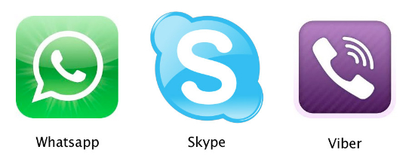

[](Viber.cmap)

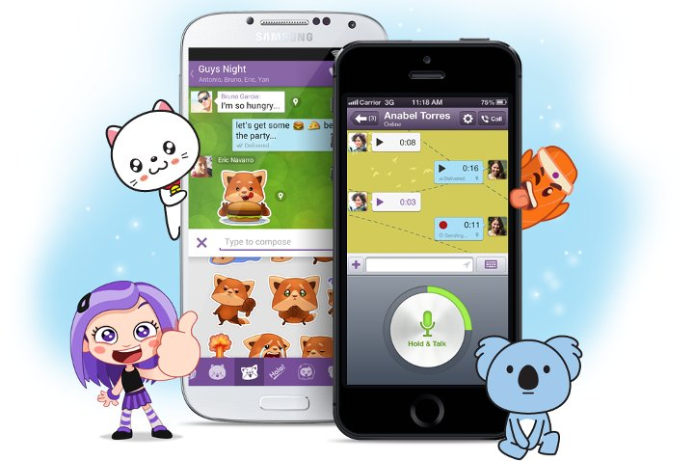

**Mandar etiquetas adhesivas y mensajes de voz…**

**Y tus caritas preferidas.**

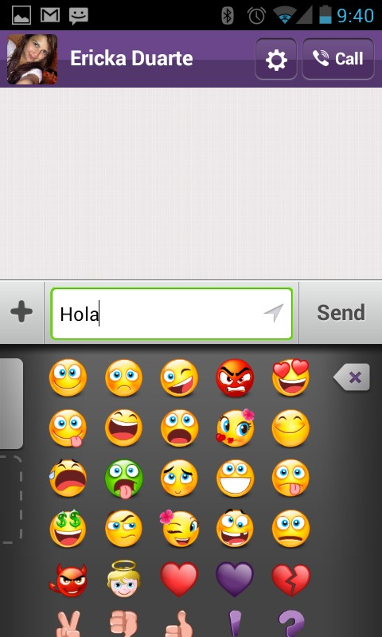**Y mandar tus caritas preferidas.**